Shiva, Vater der Yogis

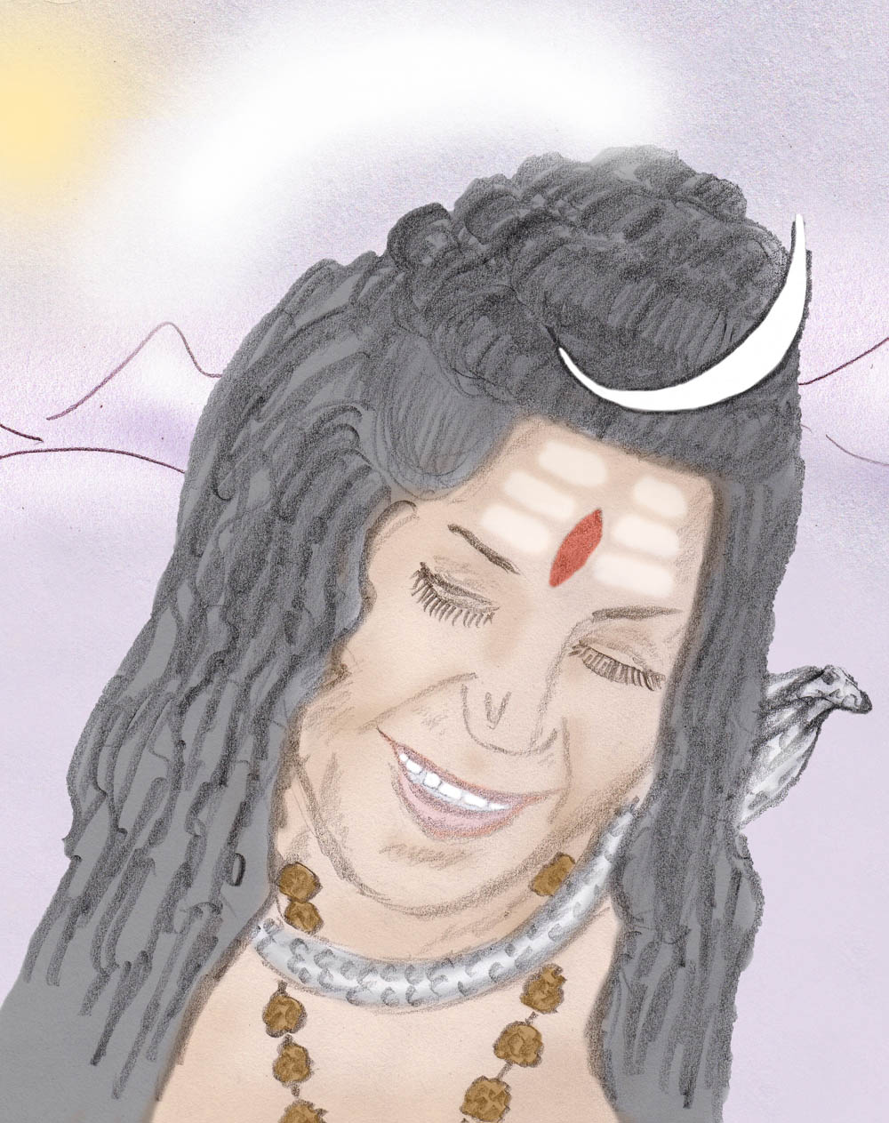

Alfred Ballabene
alfred.ballabene@gmx.at
gaurisyogaschule@gmx.de

Inhaltsverzeichnis

Shiva im Tantra und in der Hindureligion
Mythologischer Ursprung von Shiva und Yoga
Beinamen Shivas
Symbole um Shivas Aussehen
Attribute von Shiva
Der Lingam als abstrakte Darstellung Shivas
Darstellungen Shivas als Gottheit
Die Shaktis (Gattinnen) von Shiva
Shiva Zeichnungen
Shiva als Bewusstsein jenseits von Raum und Zeit
Shiva als Bewusstsein in der Schöpfung
Mahadevi und Devi
Shiva als Gefährte der Yogis und Yoginis
Shiva-Babaji

Rechtshinweise

Shiva im Tantra und in der Hindureligion

Der Hinduismus ist ein Vielgötterglaube, im Tantra dagegen gibt es nur einen Gott und seine Shakti (Gemahlin). Entsprechend dem Vielgötterglauben im Hinduismus hat Shiva eine untergeordnete Stellung und ist zumindest nur eine Gottheit von drei Hauptgöttern - Vishnu, Brahman, Shiva. Diese drei Hauptgottheiten im Hinduismus nennt man Trimurti. Hierbei kommt jeder der drei Hauptgottheiten eine Aufgabe innerhalb der Schöpfung zu: Brahma ist der Schöpfer, Vishnu der Erhalter und Shiva der Zerstörer (der Unwissenheit).

Im Tantra hat Shiva alle drei Funktionen zugleich inne, dargestellt als Shiva Nataraja, der tanzende Shiva. Shiva erschuf mit dem Laut OM die Welt. Als Totengott (Shiva Bhairava) löst er die Bindungen auf und hilft den Menschen zur Erleuchtung.

Mythologischer Ursprung von Shiva und Yoga

Aus "Yogis und Sadhus" von A. Ballabene:
Vor der Einwanderung der Aryas (zwischen 2 und 1,5 tausend Jahren v.Chr.) gab es in Indien eine Agrarkultur. Es wird behauptet, dass die Induskultur älter ist als die Mesopotamische Kultur. Allerdings ist dies nicht bewiesen. Die spärlichen Ausgrabungen im Indusgebiet lassen diesbezüglich nur Spekulationen zu. Es gibt nämlich für die Archäologie einen sehr erschwerenden Faktor. Die wichtigsten damaligen Städte waren Handelsstädte, welche auf Inseln im Indus gebaut waren. Das gab einen guten Schutz vor Feinden und begünstigte zusätzlich den Handel per Schiff. Für die Archäologen bedeutet es aber, dass ein großer Teil der damaligen Artefakte vom Strom weggespült wurde.
Ihren Höhepunkt erlebte diese Kultur um 2500 v.Chr.

Der ursprüngliche Yoga war dem Schamanentum sehr nahe. Typisch für diesen Yoga dürften ekstatische Praktiken gewesen sein. Bei diesen ekstatischen Praktiken spielte die Sexualität eine große Rolle, es gehörten jedoch auch Alkohol und diverse Halluzinogene zum rituellen Gebrauch. Unter Sadhus und im tibetischen Yoga ist vieles hiervon überliefert oder erhalten geblieben.
Eine zentrale Bedeutung in diesen Kulten hatte Shiva. Er galt als Vorbild von Eremiten und Sadhus, die zum Zeichen ihrer Einswerdung mit Shiva sich so wie dieser kleideten und schmückten (Dreizack, Asche, Tigerfell, lange Haare), bis in die heutige Zeit.

Es gibt noch gegenwärtig den mündlichen Mythos, dass vor 7 tausend Jahren Shiva inkarniert war und den Yoga in seinen wesentlichen Aspekten den Sadhus (Yogis) weiter gab. Seitdem wird Shiva Vater der Yogis genannt.

Was historisch belegte Funde in Zusammenhang mit Shiva anbelangt, so stammen die ersten Hinweise aus Mohenjo Daro und Harappa. Hier findet sich Shiva, oder seine Vorform, in Yogapositur sitzend dargestellt (anscheinend eine Dschungelgottheit). In den Inschriften findet sich die Bezeichnung Minakanna, welche auf eine alte Yogatradition hinweist. In jenen fernen Zeiten wurden die Yogis wegen ihrer Askese und Selbstdisziplin Minas genannt. Sie lebten damals, wie auch bisweilen noch heute, in Höhlen.

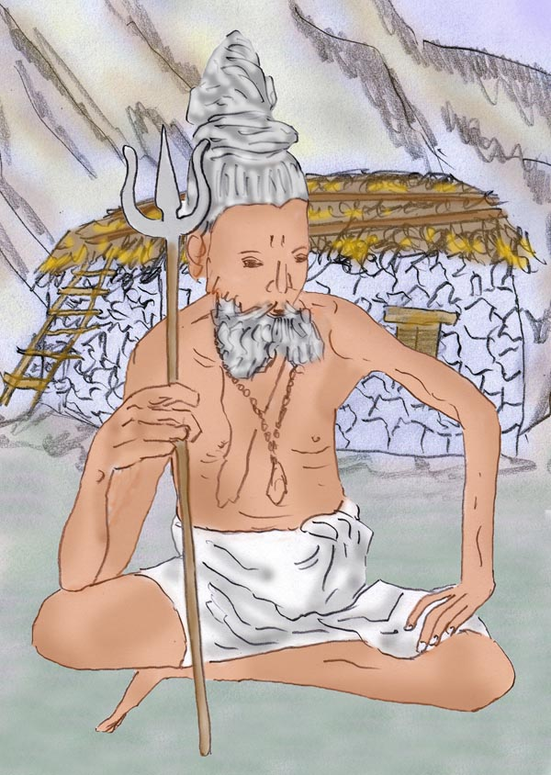

Mit Shiva als Vorbild ein Sadhu mit Haarknoten und Dreizack. Der Körper ist mit weißer Asche bestrichen. (Bild aus "Carols Lichterweg" von A. Ballabene)

Beinamen Shivas

Häufige Beinamen von Shiva sind Mahadeva („Großer Gott“), Nataraja („König des Tanzes“), Bhairava, („der Schreckliche“), Mahesha („höchster Herr“), Nilakantha („der mit dem blauen Hals“, bezieht sich u. a. auf den Mythos vom Milchozean), Pashupati („Herr aller Wesen“), Rudra („der Wilde", „der Schreckliche“), Shankara („der segensreich Wirkende“) und Vishwanatha („Herr des Universums“).

Ein Beiname Shivas ist Mahadeva (maha = groß, deva = Gottheit). Damit ist gemeint, dass Shiva das alles beseelende, kosmische Bewusstsein ist. Gottheiten sind in einer tiefer liegenden Schicht sich manifestierende Erscheinungen aus diesem kosmischen Bewusstsein heraus. Aus dieser Sichtweise lassen sich viele der Symbole besser verstehen.

Symbole um Shivas Aussehen

Shiva ist bartlos: Hierin unterscheidet sich Shiva von anderen indischen Gottheiten, wie Brahma und Vishnu, Indra und vielen anderen.
Das bartlose Aussehen Shivas ist ein Hinweis darauf, dass Shiva weder männlich noch weiblich sondern jenseits der Dualität ist. Ein weiterer Hinweis darauf ist die Darstellung von Shiva als Ardhanarisvara - Shiva mit einer Hälfte als Mann und eine andere Hälfte als Frau (Abbildung siehe später im Text).
Hierzu gehört auch die

Hautfarbe:
- Weiße Haut:
Shivas weiße Haut symbolisiert das Licht, das die Dunkelheit vertreibt, das Wissen, das Unwissenheit vertreibt.
- Blaue Haut - siehe Shiva Nilakantha im späteren Text (manchmal wird Shiva ganz in Blau dargestellt, manchmal ist nur der Hals blau gefärbt).
- Schwarze Hautfarbe - siehe Shiva Bhairava und Mahakala im späteren Text

Shiva trägt eine Mondsichel als Krone und eine Kleidung, die aus Tiger- und Elefantenhaut gefertigt wurde. Sein Hals, um den sich eine große Kobra windet, ist blau. Schlangen oder Ketten aus Rudraksha-Samen (siehe später) zieren seinen Körper.

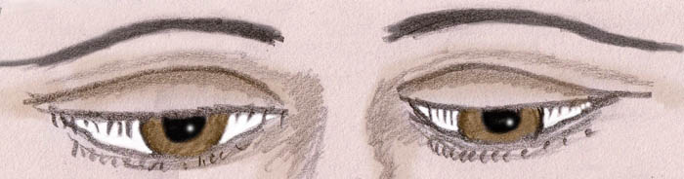

Augen in der Darstellung von Shiva in Meditation

Shivas Augen sind halb geschlossen, d.h., weder ganz geschlossen, noch ganz offen. Es handelt sich um eine heilige Position, die Sambhavee-Mudra genannt wird. Geschlossene Augen zeigen an, dass sich die Person von der Welt zurückgezogen hat. Geöffnete Augen weisen auf jemanden hin, der voll der Welt zugewendet ist. Die halb geschlossenen Augen bedeuten daher, dass Shivas Bewusstsein im inneren Selbst ruht, während sein Körper in der äußeren Welt aktiv bleibt.

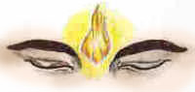

Die zwei Augen Shivas symbolisieren die Sonne und den Mond; sein drittes Auge versinnbildlicht Feuer. Das dritte Auge repräsentiert das Auge des Wissens und der Weisheit, das Zentrum seiner Allwissenheit.

In der chinesischen Lehrschrift "Das Geheimnis der Goldenen Blüte" heißt es in Lu (Dongbin) über das himmlische Herz 9):
Die Methode des Kreisens beginnt damit, dass man die Gedanken auf das himmlische Herz konzentriert (Ajna Chakra), das zwischen Sonne und Mond liegt (den zwei Augen).

Bezüglich dem feurigen Auge gibt es eine mythologische Überlieferung: Er verbrannte mit seinem dritten Auge, bekannt als "jnana chakshu", was wörtlich "Auge der Weisheit" bedeutet, den Dämon Manmatha (d.h. Begehren). Dies verdeutlicht, dass Shiva über einen göttlichen Blick verfügt, der die Täuschung zu durchdringen mag.

Künstler zeigen Shiva oft meditierend, mit dem schneeweißen Hintergrund des Berges Kailash, was absolut reines Bewusstsein bedeutet. Der Zustand der Meditation, den Shivas Haltung zeigt, birgt tiefe Symbolik, da Meditation das letzte Tor zur Selbstverwirklichung ist.

Shiva hat langes, verfilztes Haar, ein Hinweis auf das Asketentum.
Der gesamte Himmel, einschließlich dem Wind, formt Shivas Haar. Shiva ist Herr des Windes, der den feinstofflichen Atem repräsentiert.
Ganges: Am Scheitel entspringt der lebensspendende Fluss Ganges. Sehr häufig ist auch das Gesicht der Göttin Ganga auf dem Scheitel Shivas abgebildet, wobei aus ihrem Mund der Ganges fließt.

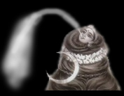

Die Scheitelregion von Shiva mit dem mystischen Mond und der Flussgöttin Ganga, welche zugleich die Bedeutung von Ida Nadi hat mit dem herabfließenden, kühlen weißen Prana. (Pingala wird mit dem Fluss Yamuna in Verbindung gebracht.)

Nach der Mythologie sprang Ganga (Gangesfluss) vom Himmel und wurde von Shivas Haar aufgefangen, wodurch sie sanft auf die Erde kam.

Eine andere Version der Geschichte: König Bhageeratha wollte den Ganges vom Himmel zur Erde bringen, um den Seelen seiner verstorbenen Ahnen die Erlösung zu sichern. Dem König stellte sich dabei ein Problem. Die Kraft des machtvollen Stromes war zu groß, um direkt auf die Erde zu treffen. Der König benötigte eine Zwischenstation, um den Fall von der großen himmlischen Höhe abzumildern. Der König wandte sich an Shiva, der seine Hilfe zusagte. Shiva fing den vom Himmel fallenden Ganges in seinem filzigen Haar auf und teilte den großen Strom in sieben Teilströme auf. Diese sieben Ströme lenkte er dann von seinem Haar zur Erde. Dem Ganges werden reinigende und erlösende Eigenschaften zugeschrieben.

Die Handstellungen (Mudras) haben die Bedeutung von Schutz (abhaya) und Gewährung von Wohltaten (varada). Es gibt noch eine weitere Anzahl von Handgesten Shivas.

Attribute von Shiva

Der Dreizack Trisula ( oder Trishula) hat die unterschiedlichsten Ausdeutungen. Keine hiervon ist historisch. Es gibt viele mehr oder weniger subjektive Interpretationen: Die drei Zacken repräsentieren die drei Eigenschaften (Gunas): sattvas (rein, klar), rajas (aktiv) und tamas (dumpf, träge und unbewegt); die drei Schöpfungsphasen: Erschaffung, Erhaltung, Zerstörung; sowie die drei Zustände: jagrat (Wachsein), swapna (Traumphase) und sushupti (Tiefschlaf). Wahrscheinlich waren in ältesten Zeiten Himmel, Erde und Unterwelt gemeint, mit Shiva als Herrscher über diese drei Welten.

Die Doppeltrommel Damaru

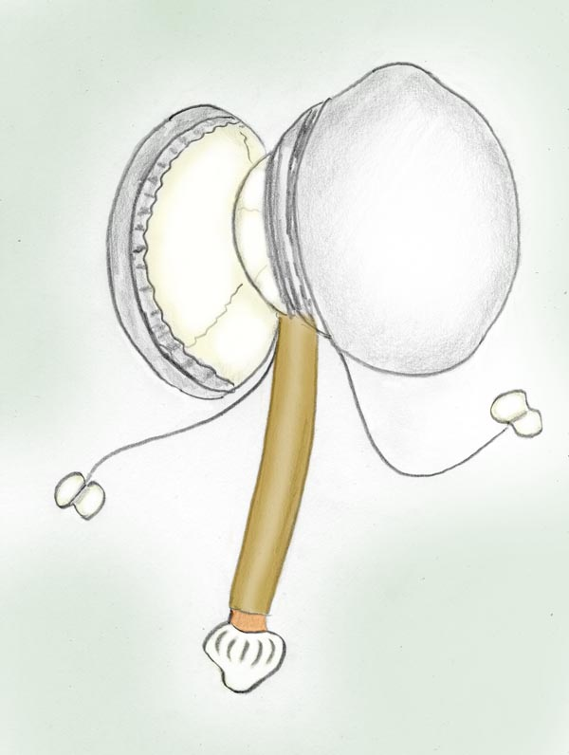

Damaru

Der Trommelschlag der Doppeltrommel Damaru und die Bewegung von Shivas Tanz repräsentieren den Herzschlag. Damit wird zum Ausdruck gebracht, dass Shiva die Lebenskraft (Berwusstsein) in allen Wesen ist. Zugleich wird das Herz-Zentrum (Anahata Chakra) als die Wohnstätte Shivas (Chidamabaram) gesehen. Die Anbetung Shivas sollte für die Mystiker nicht außen sondern innen, im "heiliger Raum im Herzen", erfolgen.
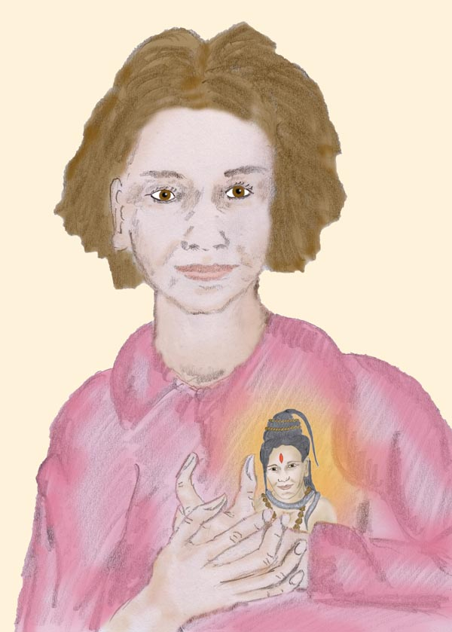

Das Herzchakra, die Wohnstätte Shivas

Das Muschelhorn und der Klang OM


Das Muschelhorn steht für den kosmischen Schöpfungston OM

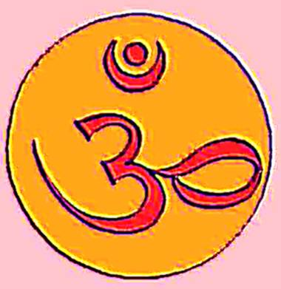

Das Zeichen OM

OM ist im Yoga das wichtigste Mantra (Wort mit Kraft). Seine Bedeutung und Anwendung verliert sich in grauer Urzeit. Mythologisch ist es der erste Laut, den Shiva aus dem Zustand der Raum- und Zeitlosigkeit erklingen hat lassen. Damit begann die Schöpfung („erste Schwingung, Bewegung“). Durch immer größere Variationen entstanden die vielen Grundkräfte (tattwas) aus denen sich die Schöpfung aufbaut.
In der Ikonologie des Hinduismus und tibetischen Buddhismus steht das Muschelhorn für diesen Laut.

Es gibt zwei mystische Erfahrungen, welche man mit diesem Laut in Verbindung bringen kann:

1) Reisen mit dem Geistkörper: Bevor sich das Bewusstsein in den Geistkörper (Astralkörper) verlagert, erlebt man ein Zwischenstadium, in dem Töne wahrgenommen werden. Siehe: Tonerlebnisse bei außerkörperlichen Erfahrungen (Kurzbezeichnung AKE = außerkörperliche Erlebnisse, OBE = out of body experiences).

2) Mystischer Liebeszustand: In tiefen, mystischen Liebeszuständen wird der Brustkorb heiß und beginnt zu vibrieren. Es wird ähnlich einem Bienensummen empfunden, seltener gehört (ein Zustand, der mit den Vorstadien außerkörperlicher Erfahrungen (AKE, OBE) gleichgesetzt werden kann, wenngleich mit einer bestimmten Frequenz, während die Frequenzen der OBE Vorstadien breiter gestreut sind).



Krug mit Amrita

Amrita (Sanskritwort) gilt im Yoga als "Nektar der Unsterblichkeit". Dieser Nektar, genannt Amrita oder Soma wird in Indien ikonographisch durch einen Krug symbolisiert. Amrita wird wie eine goldene Flüssigkeit erlebt und schmeckt nach Blütennektar. Es entsteht im Herzzentrum durch Umwandlung von Prana. Nach Auffassung des indischen Yoga entsteht es im Gaumen, wo das Soma-Chakra ausmündet. Die Bildung von Soma (= ein anderes Wort für Amrita) bildet sich mittels der Khechari Mudra (Zunge wird zum hinteren Gaumen zurück gebogen).

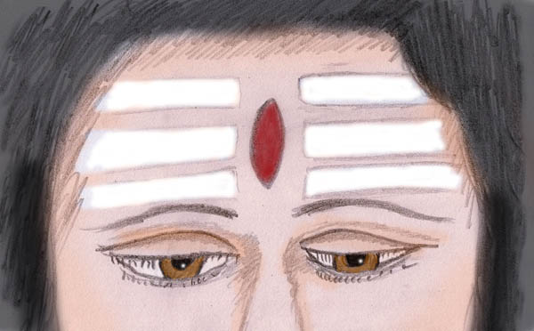

Asche (Vibuthi):
Shiva hat auf der Stirne drei Asche-Streifen (drei = Hinweis auf Dreizack).
Asche ist in Indien ein Symbol für das Unvergängliche. Es ist das, was nach der Verbrennung über bleibt. Die durch ein spirituelles Leben angepeilte oder erlangte Unsterblichkeit wird durch die Asche-Kennzeichnung ausgedrückt.

Zeichen des dritten Auges - Tilak
Auf der Stirne trägt Shiva ein längliches Tilaka (bei Männern ist es länglich, bei Frauen kreisrund). Es ist ein Zeichen, das mit roter Sandelpaste oder anderen roten Farbmitteln auf die Stirne gezogen wird.
Als Bindi tragen gegenwärtig Frauen Tilakas in verschiedenen Schmuckformen, bisweilen mit Glasperlen, auf die Stirne geklebt.

Nagas (Schlangen):
In Indien (und Tibet) galten Schlangen schon seit urältesten Zeiten als heilig.
Die Vorfahren der Schlangen, so heißt es, stammen aus dem Urozean, lange vor der Erschaffung der Erde. Schlangen sind die Beschützer der Yogis. Sie sind Träger von Weisheit und magischer Kraft. Sie sind die Behüter der magischen Juwelen.

Sehr häufig in den Darstellungen hat Shiva Gebetsketten (Japamala) aus Rudraksha Samen umhängen und trägt diese auch am Oberarm und Handgelenk.

Rudraksha Samen
Die hölzernen Samen des Rudrakshabaumes werden für Gebetsketten verwendet. Das Wort Rudraksha hat seinen etymologischen Ursprung in den zwei Sanskrit Wörtern "Rudra" und "Aksha". Rudra ist ein Beiname Shivas und Aksha bedeutet Tränen.

Wie die Rudraksha Samen entstanden.
Laut "Shiva Purana" versank Shiva einst in tiefe Meditation über das Wohlergehen aller Lebewesen. Als er erwachte, fielen Tränen auf die Erde. Diese Tränen nahmen die Form von Samen an, die später zum Rudraksha Baum wurden. Rudraksha bedeutet deshalb 'Shivas Träne'. Die trockenen Samenkapseln vom Rudraksha Baum formen die Rudraksha-"Perlen", die als Rosenkranz verwendet und auch als Kette getragen werden.

Japamala und Mantra:
Gebetskette.
Japa = die oftmalige Wiederholung eines Mantras
Mala = Kette (meistens aus Sandelholz oder Rudraksha Samen)
Mantra ist ein Begriff aus dem Sanskrit: "man" steht für "denken" und "tra" bedeutet "beschützen" oder "befreien".
Unter Mantra versteht man zumeist eine kurze Wortfolge mit einer innewohnenden spirituellen oder magischen Kraft. Oft werden Mantren in der Art eines Rosenkranzes wiederholt. Dadurch werden dem Glauben nach nicht nur die damit verbundenen Kräfte angereichert, sondern auch die Gedanken zur Ruhe gebracht.

Der Lingam als abstrakte Darstellung Shivas



Lingam

Wahrscheinlich stammt das Symbol des Lingam aus tiefster Steinzeit - ein ovaler Stein, mit dem man die verschiedenen Samen zerrieb. Zusätzlich verwendete man einen weiteren Stein, der zu einer Schale ausgehöhlt war. Das war der Prototyp für die Darstellungen der Yoni, dem späteren weiblichen Aspekt in der Lingam/Yoni Symbolik.

Der im Westen verbreitete Neotantra sieht im Lingam ausschließlich ein sexuelles Symbol. Sicherlich ist der Lingam ein Fruchtbarkeitssymbol. Ob man den Lingam als sakrales Objekt für Kinderwünsche, gute Ernte, Sex oder Schöpfungssymbol der Welt betrachtet, ist eine Sache der persönlichen Vorliebe. Allerdings sollte man sich vor Augen halten, dass spiritueller Fortschritt nicht durch irdische Handlungen erreicht werden kann.

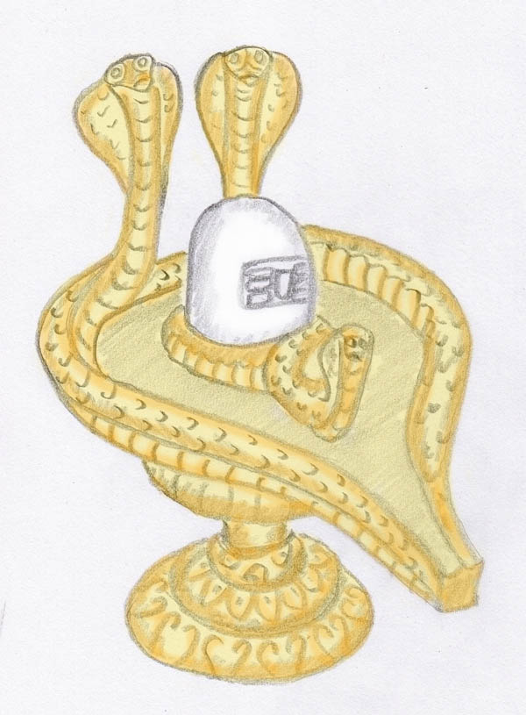

Lingam und Yoni

Ein Shiva-Linga besteht aus drei Teilen. Der unterste Teil ist quadratisch, der mittlere achteckig, der dritte zylindrisch und erhebt sich über den Sockel. Der Shiva-Linga ist so angebracht, daß eine Hälfte in der Erde eingebettet liegt, während die andere über der Oberfläche verbleibt. Der über der Oberfläche erscheinende Teil repräsentiert die manifestierte sichtbare Welt der Vielfalt (Shakti). Die unter der Oberfläche sitzende Hälfte stellt die unsichtbare Grundlage dar, die die obere Hälfte trägt und die unmanifestierte höchste Realität (Shiva) symbolisiert.

Nach weiteren Auslegungen bedeutet Linga "Symbol". Der Shiva-Linga symbolisiert Shiva in Gestalt als auch in seinem formlosen Aspekt. Die Abwesenheit eines Kopfes und von Gliedmaßen weist auf seinen formlosen Aspekt. Shiva ist auch bekannt als eine Gestalt, die aus einem Linga hervorgeht (lingodbhavamurthi).

Als Symbol steht der Linga in direkter Verbindung mit dem Absoluten. Er symbolisiert die Form von Licht und Kraft. Viele halten die Verehrung Shivas in Form eines Lingas für die beste.

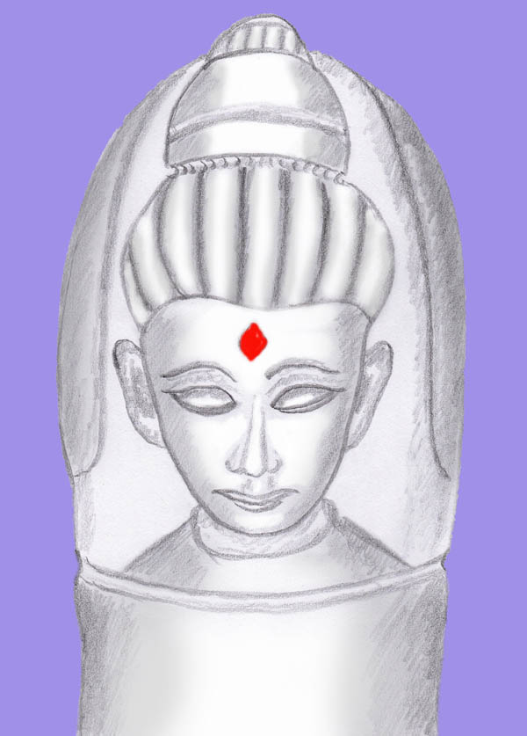

Lingam aus Stein

Darstellungen Shivas als Gottheit

Shiva "Dakshinamurti" repräsentiert den Weltenlehrer. Eine der Eigenschaften, die Shiva verkörpert, ist Selbsterkenntnis (Jnana). Als Gott aller Sucher der Weisheit und Erkenntnis, ist er das Modell eines perfekten Gurus.
Dazu gehörende Beinamen von Shiva sind "Mahaguru" und "Mahayogi", der oberste Guru aller Yogis.

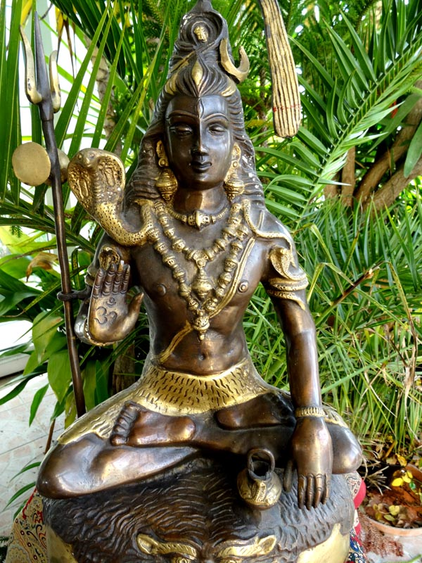

Shiva "Dakshinamurti"
(eigene Altarstatue)

Das nachfolgende Nataraja-Bildnis zeigt Shiva mit vier Händen und zwei Beinen in Tanzposition stehend. Er hält eine Trommel (damaru) in der oberen rechten Hand und Feuer in seiner linken. Die untere rechte Hand befindet sich in der Stellung des "abhaya-Mudra" (schutzgebende Geste und Zeichen von Furchtlosigkeit). Sein linker Fuß steht auf dem Dämon Apasmara Purusha.

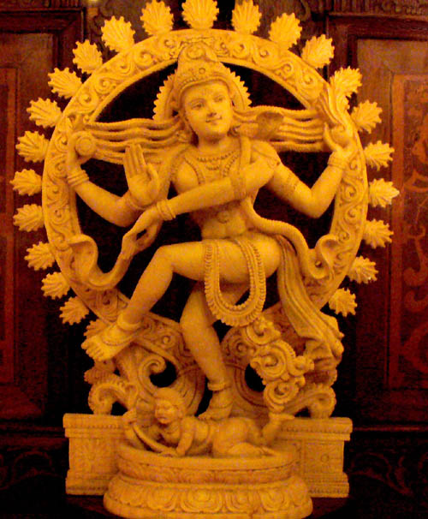

Shiva Nataraja
(eigene Altarstatue)

In der Regel wird diese bildliche Darstellung von einem Feuerkreis umgeben. Das Feuer (pralayagni) versinnbildlicht hierbei die Energie, die sich während des Schöpfungsprozesses manifestiert.
Shivas Tanz symbolisiert den unaufhörlichen Prozess von Schöpfung, Erhaltung und Zerstörung. Die Trommel repräsentiert den Schöpfungston.
Der Dämon, auf dem Shiva steht, symbolisiert die Unwissenheit.
Shivas Tanz führt uns zu einem ekstatischen Zustand genannt Ananda, in dem sich das Ego auflöst.

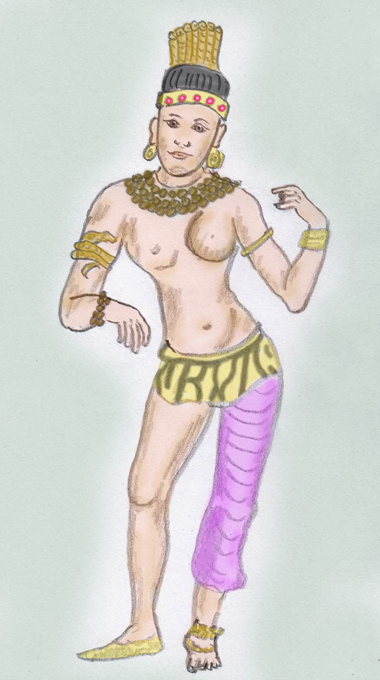

Ardhanarisvara - Shiva als Mann und Frau

Sein Aspekt als "Ardhanarisvara" stellt Shiva halb als Mann und halb als Frau dar. Seine linke oder weibliche Seite repräsentiert Parvati, seine Gemahlin. Dies Bild symbolisiert die bipolare Natur der Welt, die Gleichheit von Mann und Frau, sowie die Vereinigung von Shiva-Shakti, die zur geistigen Erleuchtung führt. Grundsätzlich ist die Natur der Welt bipolar. Alles existiert als Gegensatz(paare), charakterisiert durch zwei gegensätzliche Meinungen oder Naturen. Das Gegensatzprinzip findet hier seine Darstellung durch männlichen (purusha) und weiblichen (prakriti) Aspekt - Shiva und Shakti.

Mahakala
Kala heißt auf Sanskrit Zeit und ist die männliche Schreibweise seiner Shakti Kali (Kali heißt zugleich schwarz) .
Mahakala wird hauptsächlich im tibetischen Vajrayana Buddhismus verehrt.

Die Zeit wurde in der indischen Ackerbaukultur durch den Mond symbolisiert. Es ist die Mondsichel, die Shiva in den Haaren trägt.

Shiva Nilakantha
Shiva trinkt das Gift der Welt, um sie zu erretten:
Shiva wird auch Nilakantha ("Blauhals") genannt (kantha = blau), weil er das Gift trank, das die Welt zu zerstören drohte, als die Götter und Dämonen den Milchozean quirlten, um das Lebenselixier zu gewinnen. Das Gift blieb in Shivas Hals, wodurch die äußere Welt und auch Shiva selbst gerettet wurden. Aber das Gift färbte seinen Hals blau.

Shiva Bhairava
wird meist auf einem Verbrennungsplatz mit zwei Hunden dargestellt. In der Hand eine Schädelschale (Kapala) und einen Lotos (steht für Reinheit).

Es gibt verschiedene Überlieferungen von Legenden, die sich um die Entstehung von Bhairava ranken. (Die Mythen lassen sich alle nicht mit der gegenwärtigen Zeit oder tieferen Symbolen verbinden. In gewisser Weise sind diese Mythologien abstoßend – etwa das Köpfen von Brahman - weshalb ich sie hier nicht bringe).

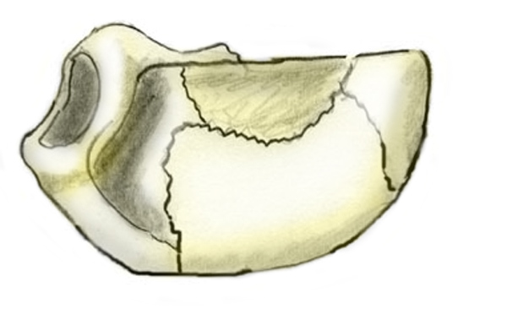

Schädelschale (kapala)

Symbolik der Schädelschale im Vajrayana Buddhismus:
Die Kapala ist ein unentbehrliches Symbol bei tantrischen Weihe- und Initiationsritualen. In ihr befindet sich Amrita, das mystische Elexier, welches symbolisch zubereitet wird, um es dann dem Adepten zum Trank zu reichen.

Die Shaktis (Gattinnen) von Shiva

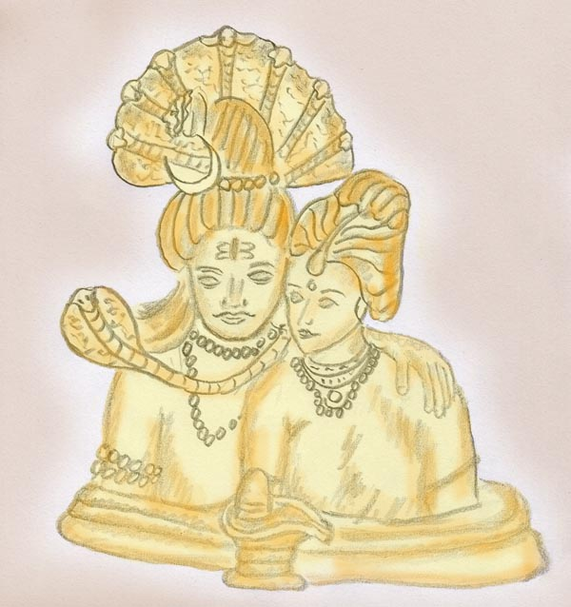

Shiva und Parvati

In den üblichen Darstellungen wird Shiva mit seiner Shakti, meist ist es Parvati, als Ehepaar dargestellt, als Vorbild indischer Familieneintracht. Zu Füßen sind oft die zwei Kinder Ganesh und Kartikeya (südindisch Murugan).

In den tantrischen Schriften wird die Shakti bisweilen derart symbolisch verschlüsselt gebracht, dass die Darstellungen für den westlich gebildeten Menschen unverständlich sind. Als Beispiel hierfür die zehn Mahavidyas.
Die bekanntesten Shaktis von Shiva sind Kali und Durga.

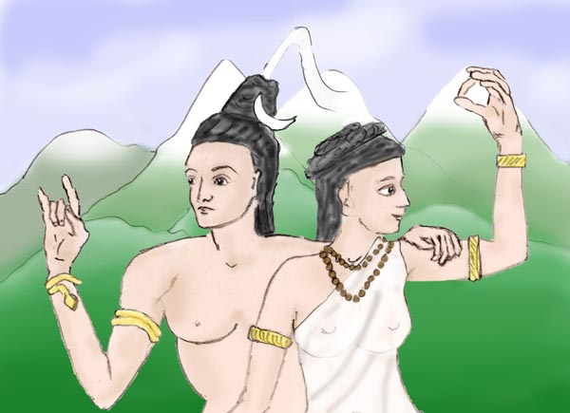

Shiva und Parvati

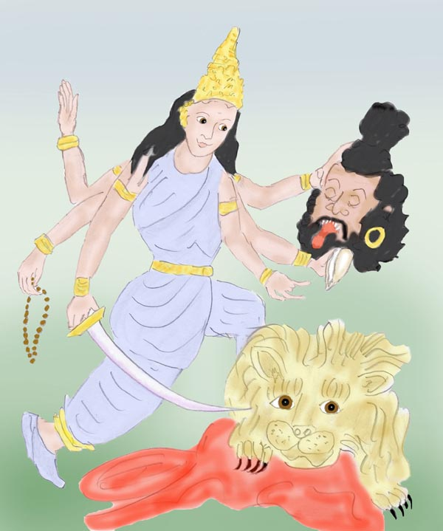

Durga

Shiva Zeichnungen

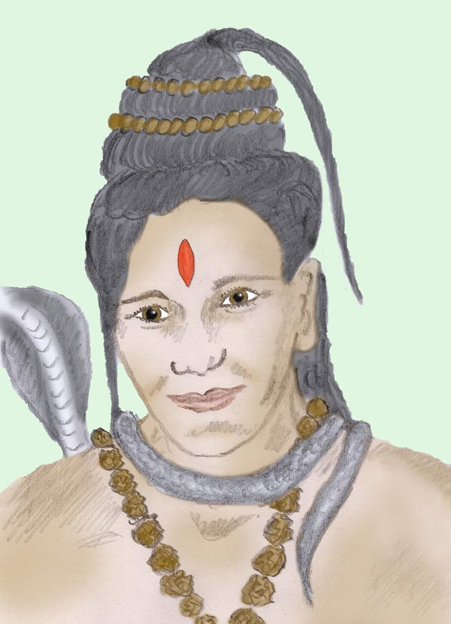

Aus Liebe entstand die Schöpfung und zu Liebe verwandelt kehrt die Schöpfung wieder zu ihrem Ursprung zurück, zu Shiva dem Allbewusstsein.

Der Fluss des Lebens
ergießt sich aus mir.
Alles Leben ist mein.

Die Wünsche der Menschen
sind die Farben der Erde,
ihre Gebete sind mein Quell
der Freude.
(von Yogini Parvati)
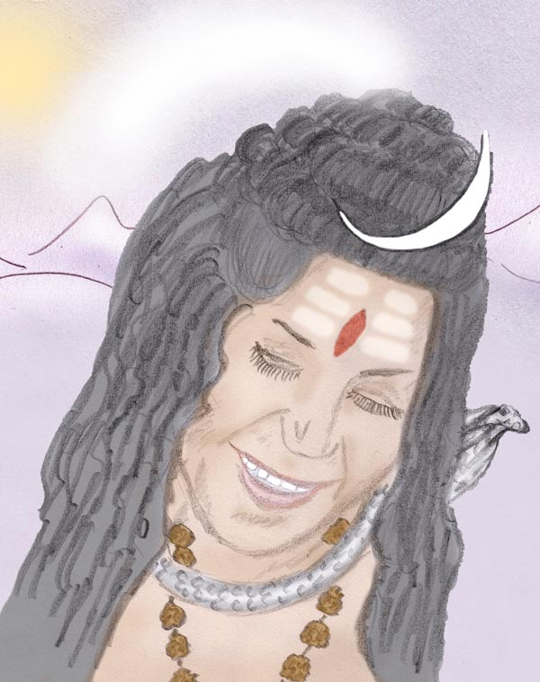

Freude über jeden noch so kleinen Liebesfunken.
Die ekstatische Freude von Shiva Natraraja.

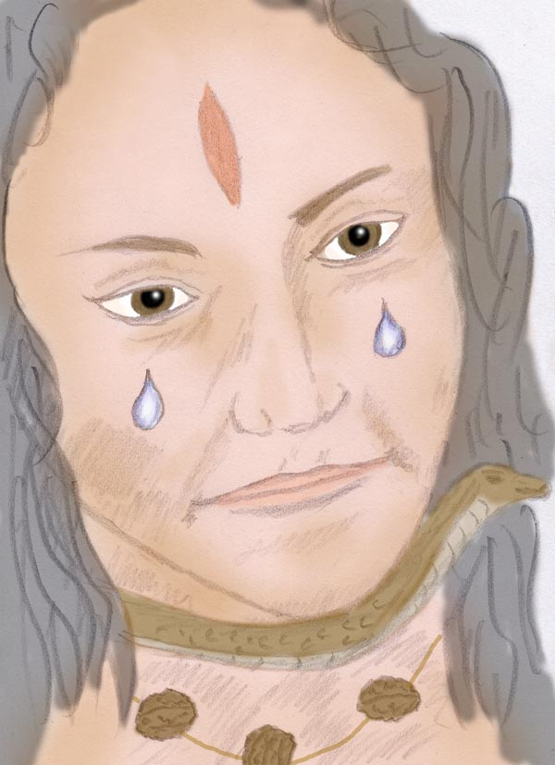

Shiva weint über die Unwissenheit und das Leid auf der Welt.
Aus seinen Tränen des Mitgefühls entstehen die Rudraksha Samen

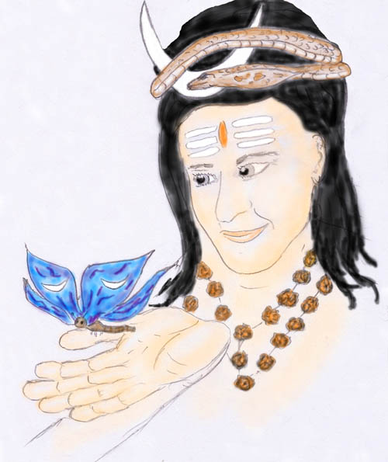

Shiva liebt alles Leben

Shiva als Bewusstsein jenseits von Raum und Zeit,

Shiva als reines, formloses Bewusstsein, jenseits von Raum und Zeit, jenseits der Schöpfung, diese Idee entstammt der Advaita, der Lehre von der Nicht-Zweiheit (ist auch ein Inhalt der Buddhistischen Lehre). Die magischen Vorgänger Praktiken des Tantra, wurden durch die Philosophien des Advaita (Jnana Yoga) und der Shakti Lehre hoffähig gemacht. Der Tantra hatte damit ein abgerundetes Weltbild, und konnte bei Diskussionen der Gelehrten auf jede weltanschauliche Frage stichhaltig Antwort stehen.

Was der Vor-Tantra bieten konnte war eine breite Palette praktischer Übungen und Erfahrungen. Was der Buddhismus einbrachte war das philosophische Lehrgebäude. Das ergab das erfolgreiche System des Vajrayana, des diamantenen Fahrzeuges.

Shiva als Bewusstsein in der Schöpfung

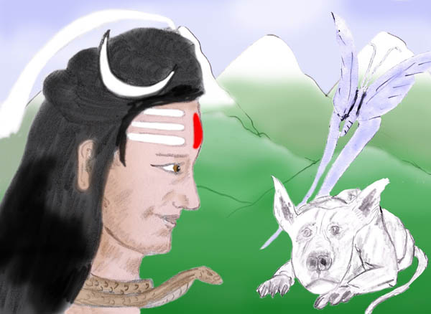

Alles Leben ist Shiva!

Es lässt sich philosophisch alles so schön definieren: "Shiva ist das Bewusstsein und Mahashakti ist die Schöpfung". Manchmal wird die Schöpfung als ein Traum Shivas bezeichnet. Auch hier lässt sich alles klar in Worte aufteilen - hier ist Shiva und hier ist der Traum. Aber wenn ich träume, gibt es mich nicht mehr. Ich bin ein Teil des Traumes geworden. Und auch den Traum gibt es nicht ohne mich. Das, was sich in Worten so schön auftrennen lässt ist in Wirklichkeit eins, ist ungeteilt. Deshalb gibt es für mich im Erleben keinen Unterschied zwischen Shiva und der Schöpfungsintelligenz Mahashakti. Beide sind eins.
Einen kleinen Unterschied gab es bei mir im Erleben doch, aber ich bin mir nicht sicher, ob es nur ein unterschiedlicher Blickwinkel war und dennoch alles das Gleiche ist, eins ist.
So ist mir Shiva innerhalb der Schöpfung erschienen, als erwachtes Bewusstsein. Er lachte mir aus Blumen entgegen und allerlei Leben. Er stand aber sozusagen auch bei mir oder umgab mich - schwer zu sagen, wenn keine Gestalt da ist. Ich erinnere mich daran, als mein Pferd Igor in einer Blutlache tot neben mir lag. Es musste erschossen werden, um ein längeres Leiden zu verhindern. Da kam der Hund vom Reitstall, ein großer, schwarzer Terrier und leckte das Blut auf, während ich weinend den Kopf meines Pferdes hielt. Da hörte ich Shiva zu mir sprechen: "nichts geht verloren, alles lebt weiter". Es bezog sich auf Igor, aber auch auf das Blut, welches von dem Hund aufgeleckt wurde.

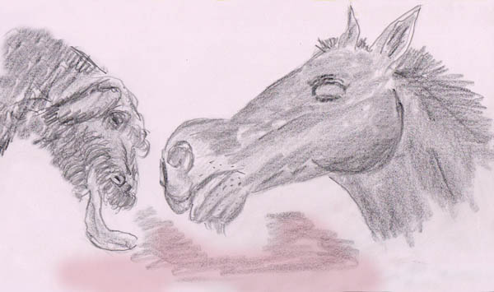

"nichts geht verloren, alles lebt weiter"

Was Devi oder Mahadevi anbelangt, so war sie in mir und ich sah mit ihren Augen.
Das sind die Unterschiede in der Wahrnehmung. Genau genommen habe ich nur den Blickwinkel als Devi oder Shiva wahrgenommen, was nicht besagt, dass zwischen Shiva und Devi ein wirklicher Unterschied besteht.

Mahadevi und Devi

Mahadevi, "die große Göttin" oder Devi, "die Göttin" vereinfacht ausgesprochen steht für die Schöpfung. Die Schöpfung ist jedoch vielfältig, mit vielen für den Yogi oder gläubigen Hindu wichtigen Aspekten.
So steht Parvati als Gemahlin Shivas für die hingebende Liebe, Kali für das Erdhafte, Durga als die Bekämpferin der Dämonen, und so geht es weiter. Es sind dutzende oder hunderte Göttinnen, die alle einen besonderen Aspekt der Schöpfung hervorstreichen.
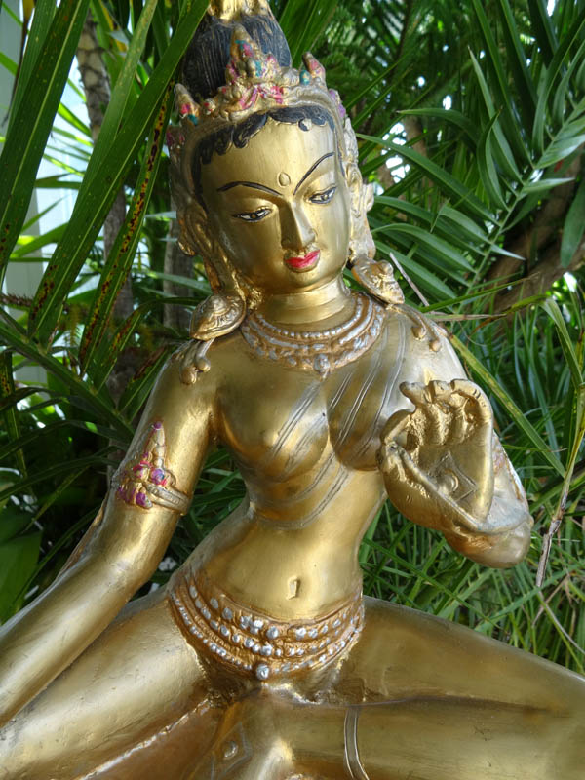

Mahadevi

Für die Advaita Puristen ist die Schöpfung etwas Negatives, nämlich Illusion. In Sanskrit heißt die Illusion "Maya". Auch wenn die Maya als Illusion überwunden werden soll, so ist Maya-Devi, die Shakti-Darstellung der Schöpfung als Illusion, von lieblichen Aussehen.

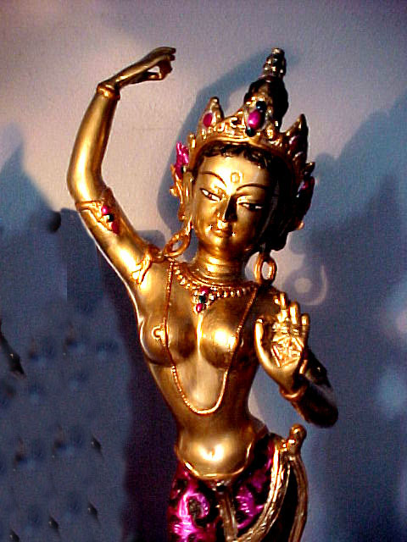

Mayadevi

Warum bleibt Shiva nicht in ewiger Versenkung? Warum bleibt Shiva nicht in dem Sein, jener Leere, jenem Nichts, das alle Yogis und Buddhisten erreichen wollen? Weil er die Schöpfung erschaut, während jene Yogis und Weisen sich von der Schöpfung abkehren. Nein! Ich werde nicht den Weg der Weisen und Heiligen gehen, ich folge Shiva!
Maahadevi die Begleiterin Shivas schickt mir ihre Tochter "Devi" die sie selbst ist. So wie die schäumende Woge ein Teil des Meeres ist, sich aus dem unendlichen Wasser erhebt und wieder in es eintaucht, so auch entsteht Devi für mich. Sie hebt mich auf ihren Wogenhänden hoch zum Himmel, damit ich den Anblick genieße und taucht wieder hinab ins Meer.

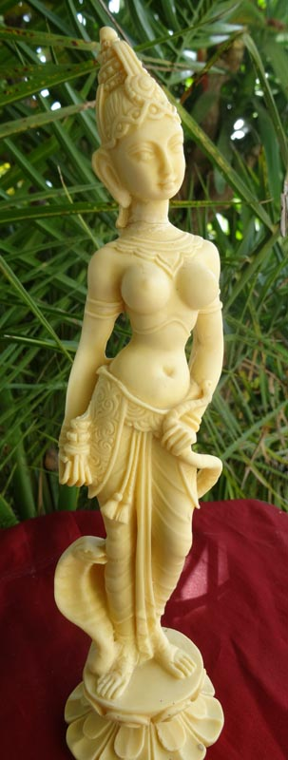

Devi

Waldspaziergang

Ein paar Schritte noch
und ich trete in den Schatten des Waldes.
Kühle und Gerüche umgeben mich,
durchdringen mich.

Nach etlichen Schritten werde ich still.
Es gibt keine Gedanken mehr,
aufmerksam beginne ich alles zu betrachten.

Aus der Stille heraus blicke ich nun
auf einzelne Bäume, Kräuter und Blüten.
Ein jedes Detail wird eine Offenbarung,
voll des Lebens,
als einmalige Erscheinung.

Leben drängt sich an Leben,
ich tauche ein,
und ich sehe alles tiefer, farbiger und voll Duft.
Es ist nicht mehr ich, der all das erblickt!
Es ist Devi, die durch mich schaut
und ich blicke durch ihre Augen.

Wunder sehe ich um mich.
Wundervoll und märchenhaft ein jedes Blatt,
selbst dürre Zweige leben.
Alles ist im Jetzt,
lebt jetzt in diesem Augenblick.
Vergangenheit ist bedeutungslos,
Zukunft ist nicht existent.

Wo immer ich hin blicke,
alles zeigt sich als einzigartig,
einmalig im Universum.
Ein morscher Baumstamm,
er ist eine Welt für sich.
ein Schatten - ein Meisterwerk der Schöpfung.

Es scheint keine Bewegung mehr zu geben,
alles ist reines lebendiges Sein und ewig,
Göttliches Entzücken durchflutet mich!

Shiva als Gefährte der Yogis und Yoginis

Viele der Sadhus und Sadhvis verehren Shiva. Die meisten von ihnen verehren Shiva in nicht uneigennütziger Weise. Sie erwarten von ihm, dass er sie von den Wiedergeburten befreit und das und jenes. Echte Liebe ist das wohl nicht, wenn derartige Erwartungshaltungen dahinter stehen. Für eine Inderin ist es glaube ich sogar ein schweres Sakrileg in Shiva einfach verliebt zu sein. Wie kann sie sich so hoch erheben oder Shiva so tief herabziehen, um ihm in gleicher Augenhöhe gegenüber zu sitzen?

Der Maha Yoga sieht das etwas anders. Shiva will geliebt sein und seinerseits ebenfalls lieben. Das ist etwas anderes als verehrt zu werden und im Gegenzug die Wünsche der Menschen zu erfüllen und sie zu beschenken. Der Maha Yoga verstößt somit gegen schwere religiöse Tabus. Aber Shiva ist glücklich damit - und wenn man Shiva liebt, dann steht diese Liebe im Mittelpunkt und nicht religiöse Regeln und Tabus.
Augenblick der Zeit
(von Parvati)
Als ich Deine Rose sah,
da gab es nur die Rose allein
in diesem Augenblick der Zeit;
als ich ihre Blüte küßte,
da küßte ich Deinen Mund.
Als ich den Schmetterling sah,
da gab es nur Dich allein;
als er aus der Blüte trank,
da war ich Eins mit Dir.
Als ich Deine Sterne sah,
da gab es nur die Sehnsucht allein.
Eine Sternschnuppe fiel in mein Herz;
da wußte ich, Du bist bei mir,
Shiva, mein Alles.

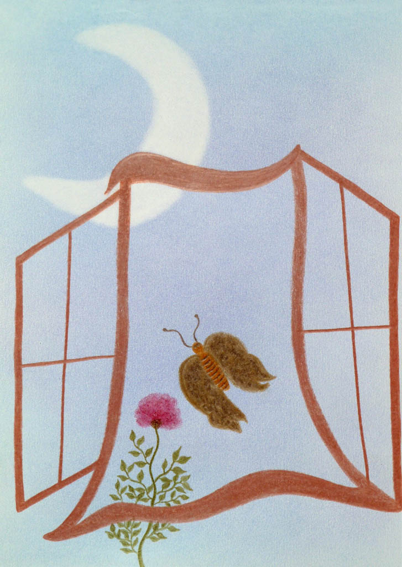

Deine Blume in mir
(von Parvati)
In meinem Herzen wächst eine Blume zu Dir;
im Licht wächst sie Dir entgegen,
behütet in Deinem Garten.
Sie wächst in keinem großen Park,
nicht am Rande der Straße,
nicht an des Wanderweges Rand.
In meinem Herzen wächst eine Blume zu Dir;
still im Sonnenlicht und Deinem warmen Regen,
still in Deiner Liebe Segen,
behütet und sich schenkend Dir allein
wächst sie in meinem Herzen
Ewig Dein

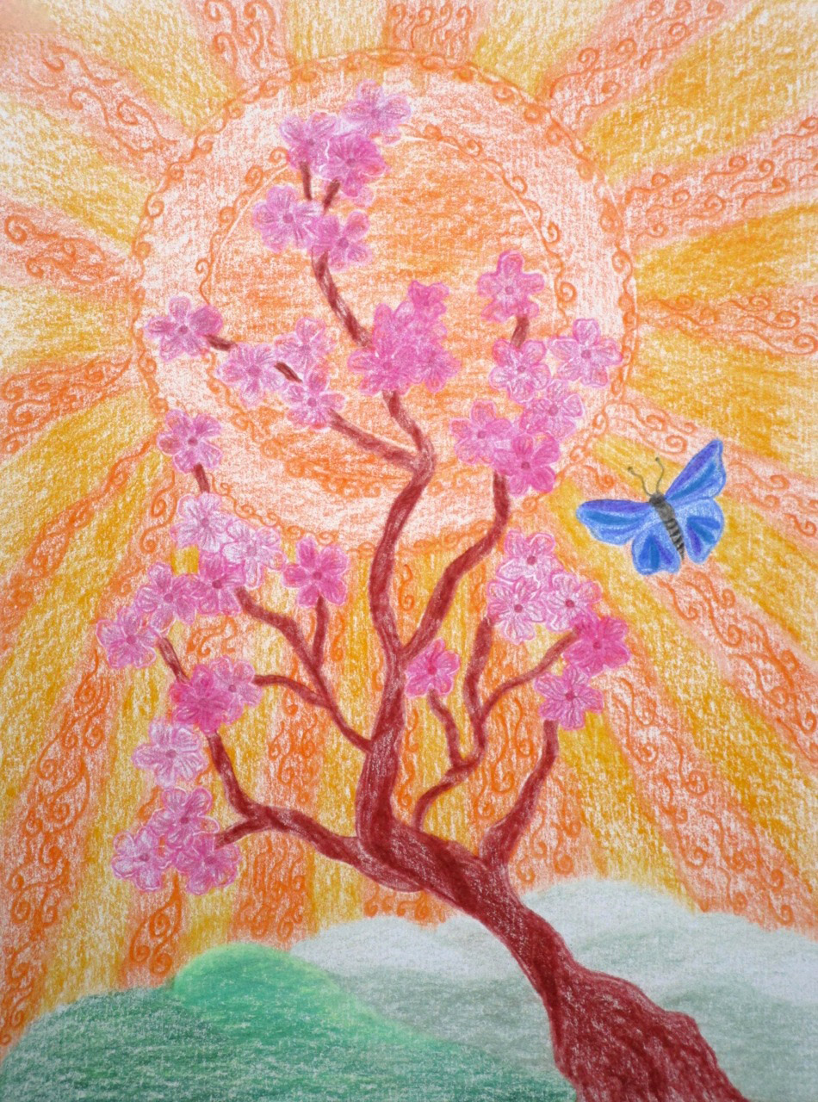

Der Horizont in Dir
Wo der Himmel sanft die Erde küßt,
zum Horizont ist es nicht weit.
Mancher glaubt,
endlos er wandern müßt
zum Tor der Ewigkeit.
Einen Flügelschlag der Seele nur
brauchst Du, ihn zu erreichen;
im goldnen Glanz der Sonnenuhr
aller Zweifel Schatten weichen.
Ist der Weg der Ewigkeit
so endlos weit und leer?
Entflammten tausend Lichter nicht
im Sonnenliebesmeer?
Und küsste nicht sein stiller Mond
einen jeden Erdensee?
So küsst er still und sanft Dein Herz,
vergessen ist der Trennung Weh.
In seinen Armen ruht die Sonnenuhr,
in Dir strahlt der Liebe Licht;
der Horizont in Deinem Herzen liegt,
in seinem Angesicht.
(von Yogini Parvati)

Shiva-Babaji

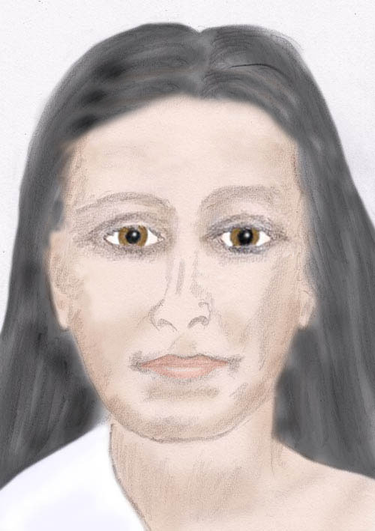

Babaji

Allgemein wird Babaji als eine Inkarnation Shivas betrachtet. Ich kann mir das gut vorstellen. Nicht in der Art, dass sich Shiva als Babaji inkarniert hätte. Ich glaube eher, dass Babaji ein sehr hoch entwickelter Yogi aus uralter Zeit ist, der in seinem Bewusstsein eins mit Shiva geworden ist. Er ist Shiva, weil er zu Shiva geworden ist und nicht weil Shiva sich inkarniert hat.
Ich bin Babaji einigemale astral begegnet. Er strahlt eine ungemeine Sanftmut und Liebe aus. Dieses sein inneres Wesen ist für mich wesentlich, alles andere, das um ihn erzählt wird ist mir unwichtig.

Rechtshinweise

Erstausgabe 2013, Wien. Überarbeitet 2017
Sämtliche Illustrationen und Texte stammen von Alfred Ballabene. Die Statuen und ihre Fotos sind aus eigenem Besitz.
Urheber- und Publikationsrechte aller Bilder und Textpassagen ebenfalls von Alfred Ballabene.

Ich bedanke mich für Ihren Besuch

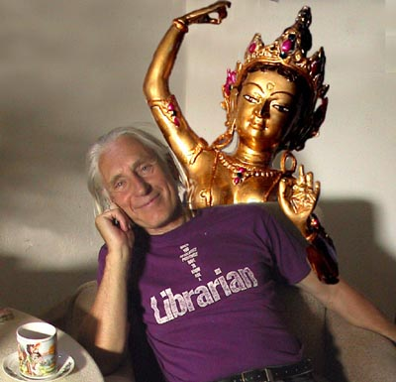

Alfred Ballabene

